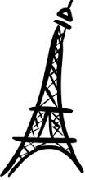
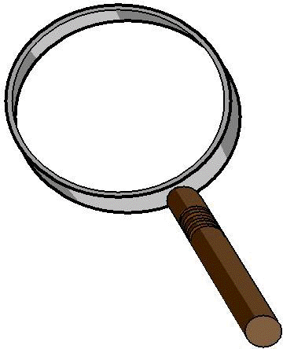
TEST : LA FRANCE À LA LOUPE !
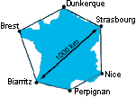
- La France a la forme:
- d’un carré
- d’un triangle
- d’un hexagone

- Le drapeau français est:
- bleu, blanc, rouge
- vert, blanc, rouge
- rouge, blanc, bleu

- Le président de la France s’appelle:
- Nicolas Sarkozy
- François Hollande
- Charles de Gaulle

- La devise de la France, c’est:
- liberté, beauté, amitié
- liberté, égalité, fraternité
- fraternité, santé, actualité

- L’hymne national s’appelle:
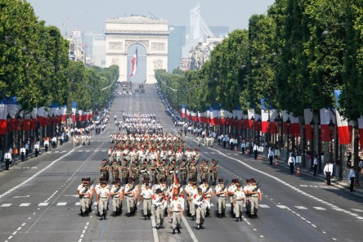
- la Marseillaise
- la Parisienne
- la Lyonnaise

- La fête nationale a lieu:
- le 6 décembre
- le 14 juillet
- le 1er janvier

- La France est célèbre pour:
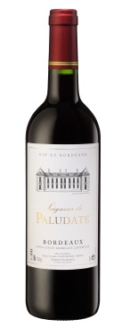
- son climat
- ses îles
- ses fromages et ses vins

- La France est divisée en:
- 18 régions et 58 départements
- 22 régions et 96 départements
- 24 régions et 104 départements

- Le château du roi Louis XIV s’appelle:
- Chambord
- Blois
- Versailles
- Le fleuve qui traverse la capitale s’appelle:
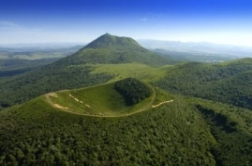
- la Seine
- la Garonne
- la Loire

- La tour Eiffel mesure:
- 316 mètres
- 352 mètres
- 324 mètres

- Le festival de cinéma le plus connu a lieu:
- à Cannes
- à Avignon
- à Lyon

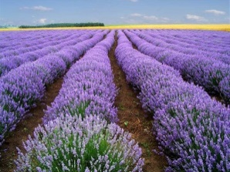
- Pour voir les champs de lavande, il faut
aller:
- en Alsace
- en Provence
- en Normandie

- La montagne la plus haute de la France
s’appelle:
- le Mont Blanc
- le Kilimanjaro
- le mont Everest

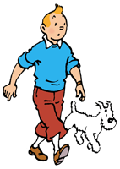
- Le Festival International de la Bande
Dessinée a lieu:
- à Marseille
- à Angoulême
- à Bordeaux

- Le camembert est:
- une ville
- un fromage
- une voiture

- Le Parlement européen est:
- à Paris
- à Grenoble
- à Strasbourg

- Gérard Depardieu est:
- chanteur
- médecin
- acteur

- Pour visiter des volcans, il faut aller:
- en Corse
- en Auvergne
- en Picardie

